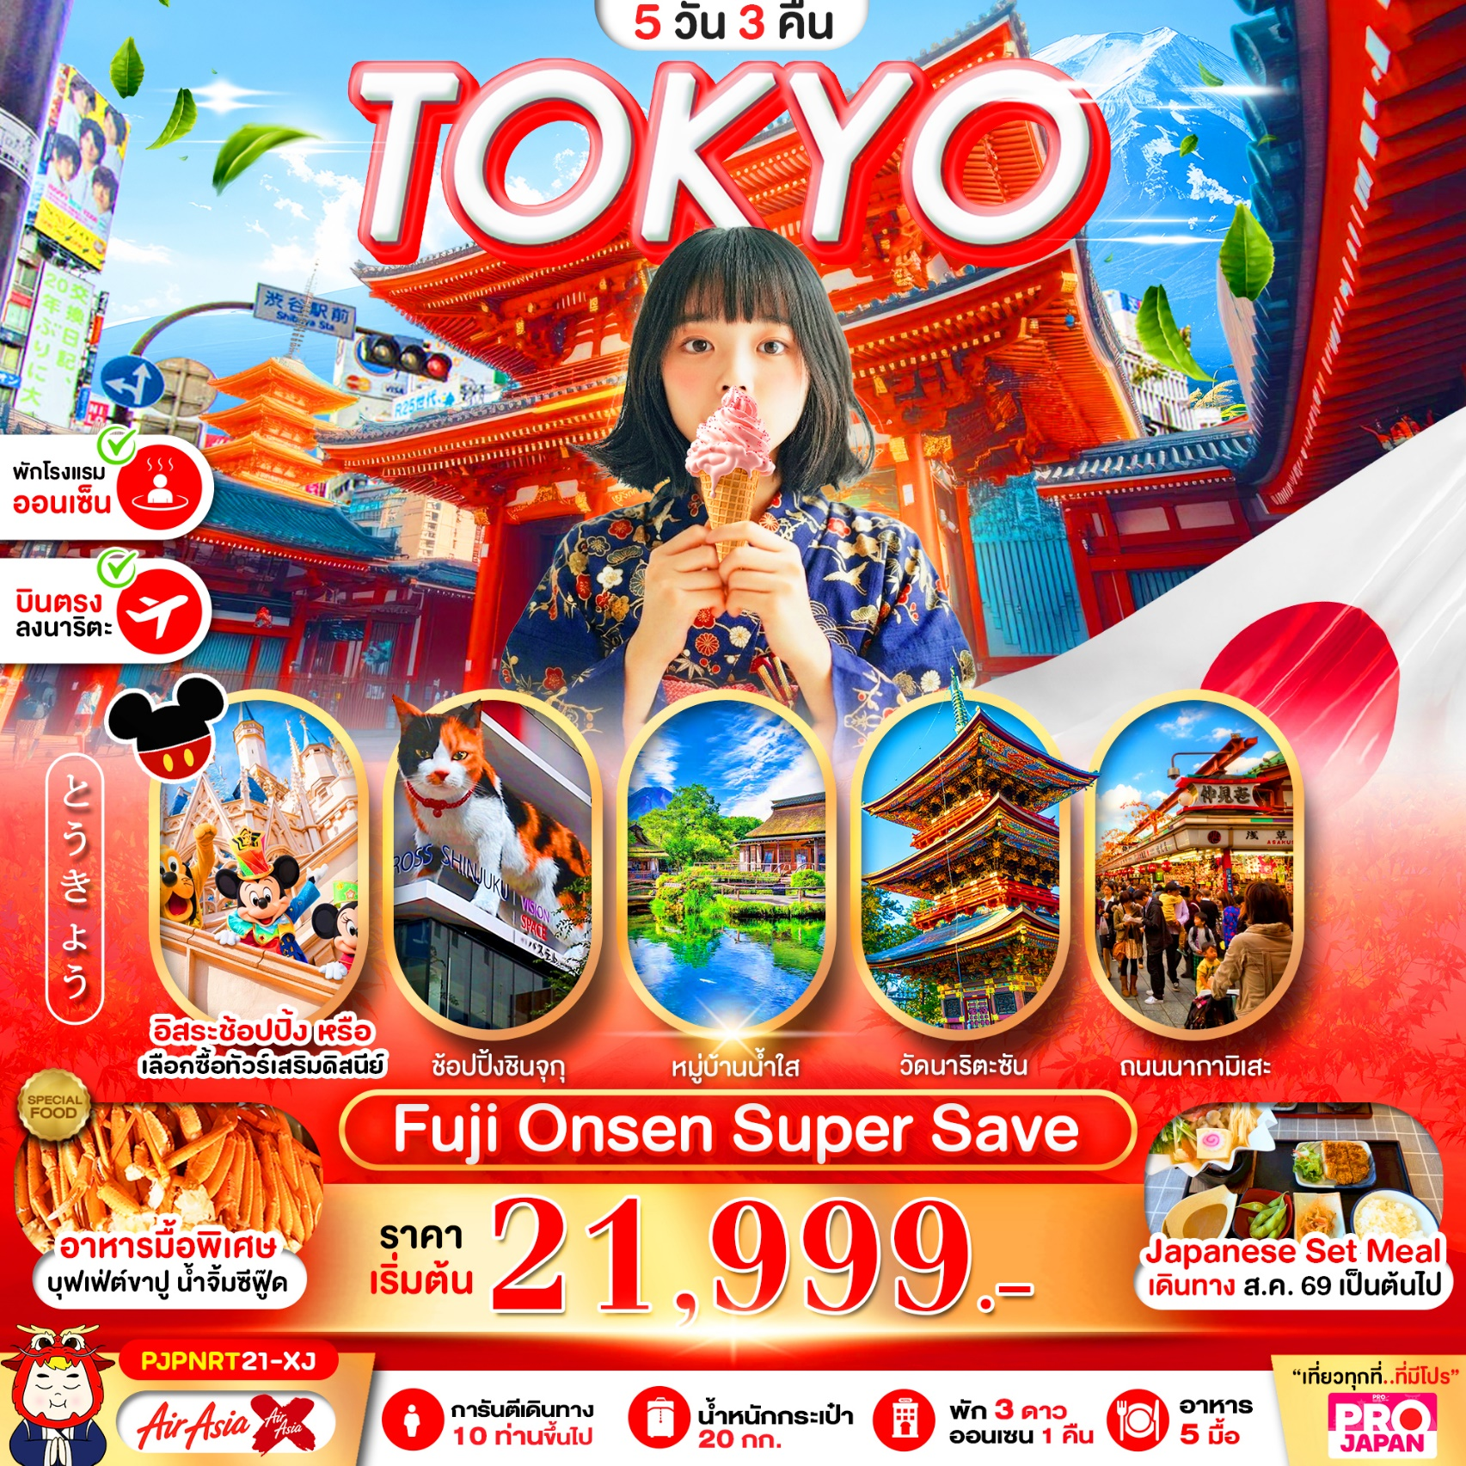

เที่ยวโตเกียว ขอพรวัดอาซากุสะ ถ่ายรูปกับโคมแดง
ช้อปปิ้ง DUTY FREE + ชินจูกุ + โอไดบะ ไดเวอร์ซิตี้
บริการอาหาร 5 มื้อ พักนาริตะระดับ 3 ดาว 2 คืน + พักออนเซน 1 คืน
เต็มอิ่มกับ JP SET ต้นตำรับ+ขาปู บุฟเฟ่ต์ และ น้ำจิ้มซีฟู๊ด

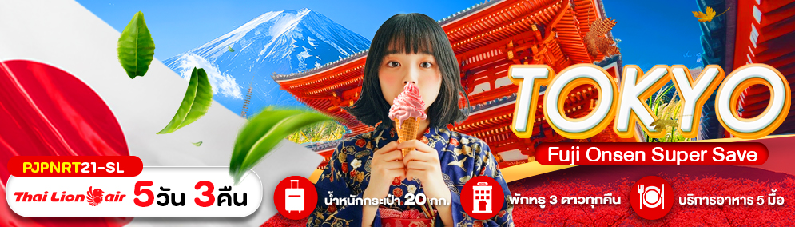

รายละเอียดโปรแกรมทัวร์
วันที่ | รายการท่องเที่ยว | อาหาร (05 มื้อ) |  |  | โรงแรมที่พัก  หรือเทียบเท่า
วันที่ | รายการท่องเที่ยว | เช้า | เที่ยง | เย็น | โรงแรมที่พัก  หรือเทียบเท่า
1 | สนามบินดอนเมือง กรุงเทพ-สนามบินนาริตะ-โรงแรม  นัดหมาย 08.00 น. | - | - | - | NARITA HOTEL  หรือเทียบเท่า ⭐⭐⭐
2 | อิสระท่องเที่ยวตามอัธยาศัย  เลือกซื้อทัวร์เสริมโตเกียวดิสนีย์แลนด์/ดิสนีย์ซี | 🍽 | - | - | NARITA HOTEL  หรือเทียบเท่า ⭐⭐⭐
3 | โตเกียว-วัดอาซากุสะ-ถนนนากามิเซะ-ผ่านชมโตเกียวสกายทรี-โอไดบะ ไดเวอร์ ซิตี้  (มื้อพิเศษ: ขาปูบุฟเฟ่ต์+ออนเซน) | 🍽 | - | 🍽 | FUJI HOTEL (ONSEN) หรือเทียบเท่า⭐⭐⭐
4 | หมู่บ้านน้ำใสโอชิโนะฮักไก-พิพิธภัณฑ์แผ่นดินไหว  ช้อปปิ้ง DUTY FREE-ช้อปปิ้งชินจูกุ-อิออนมอลล์สนามบินนาริตะ | 🍽 | 🍽 | -
5 | สนามบินดอนเมือง ประเทศไทย | - | - | -

โปรแกรมการเดินทาง 5 วัน 3 คืน |  |  | ช่วงเวลาเดินทาง : ส.ค.69 เป็นต้นไป
รายละเอียดเที่ยวบิน
สายการบิน | เลขเที่ยวบิน | สนามบิน | เวลาบิน
AIR ASIA X | XJ606 | ดอนเมือง-นาริตะ (DMK-NRT) | 11.15-19.45
AIR ASIA X | XJ607 | นาริตะ-ดอนเมือง (NRT-DMK) | 21.15-02.00+1
ข้อมูลของเที่ยวบิน เป็นข้อมูลเบื้องต้น ที่ทางบริษัทฯ ได้ทำการจองไว้กับทางสายการบิน
ซึ่งอาจมีการเปลี่ยนแปลงได้ตามเหตุผลของสายการบิน
อัตราค่าบริการ
ช่วงเวลาเดินทาง | ราคาผู้ใหญ่ | ราคาเด็ก (2-18 ปี) | ราคาพักเดี่ยว
เดือน สิงหาคม 2569
01-05 สิงหาคม 2569 | 24,999 บาท | 24,999 บาท | 6,900 บาท
10-14 สิงหาคม 2569 | 24,999 บาท | 24,999 บาท | 6,900 บาท
20-24 สิงหาคม 2569 | 23,999 บาท | 23,999 บาท | 6,900 บาท
21-25 สิงหาคม 2569 | 22,999 บาท | 22,999 บาท | 6,900 บาท
22-26 สิงหาคม 2569 | 23,999 บาท | 23,999 บาท | 6,900 บาท
28 สิงหาคม-01 กันยายน 2569 | 22,999 บาท | 22,999 บาท | 6,900 บาท
29 สิงหาคม-02 กันยายน 2569 | 22,999 บาท | 22,999 บาท | 6,900 บาท
เดือน กันยายน 2569
05-09 กันยายน 2569 | 22,999 บาท | 22,999 บาท | 6,900 บาท
12-16 กันยายน 2569 | 21,999 บาท | 21,999 บาท | 6,900 บาท
18-22 กันยายน 2569 | 22,999 บาท | 22,999 บาท | 6,900 บาท
19-23 กันยายน 2569 | 23,999 บาท | 23,999 บาท | 6,900 บาท
30 กันยายน-04 ตุลาคม 2569 | 24,999 บาท | 24,999 บาท | 6,900 บาท
ราคาเด็กอายุไม่ถึง 2 ปี ณ วันเดินทาง (Infant) ท่านละ 10,000 บาท (ไม่มีที่นั่งบนเครื่องบิน)
- กรณีถือหนังสือเดินทางต่างชาติบริษัทฯ ขอสงวนสิทธิ์เก็บค่าธรรมเนียมเพิ่มเติม ท่านละ 5,000 บาท
- ขอสงวนสิทธิในการเก็บค่าวีซ่าเพิ่มเติม หากมีการประกาศยกเลิกฟรีวีซ่าสำหรับพาสปอร์ตไทย
- กรณีต้องการจอยแลนด์ (ไม่ใช้ตั๋วเครื่องบิน) หักออกจากราคาทัวร์เต็มท่านละ 5,000 บาท
- รับเฉพาะผู้มีวัตถุประสงค์เพื่อการท่องเที่ยวเท่านั้น ค่าทัวร์ที่ชำระมานั้น เป็นการชำระจ่ายแบบขาด และทางผู้จัดได้ชำระให้กับสายการบินและสถานที่ต่างๆ ก่อนออกเดินทาง หากท่านไม่ได้ร่วมเดินทางหรือใช้บริการตามรายการไม่ว่าด้วยสาเหตุใด หรือได้รับการปฏิเสธการเข้าหรือออกนอกเมืองจากประเทศในรายการ (ประเทศไทยและประเทศญี่ปุ่น) ทางผู้จัดขอสงวนสิทธิการคืนเงินสดส่วนใดๆ รวมทั้งค่าตั๋วเครื่องบินให้แก่ท่าน
ราคาทัวร์ ไม่รวมค่าทิปคนขับรถและไกด์ท้องถิ่นตามธรรมเนียม (ชำระทุกท่าน ยกเว้น ทารกอายุไม่เกิน 2 ปี ยกเว้นให้)
ขอสงวนสิทธิ์เก็บค่าทิปไกด์และคนขับรถท้องถิ่น ณ สนามบินในวันเช็คอิน ท่านละ 2,000 บาท/ทริป/ท่าน

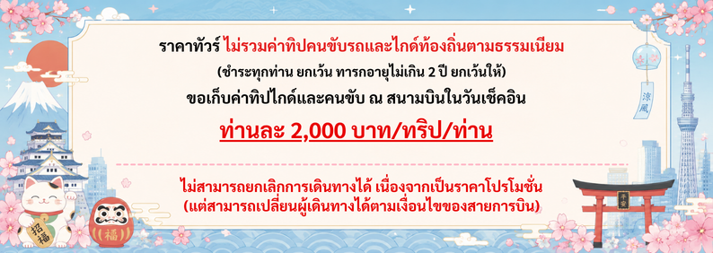

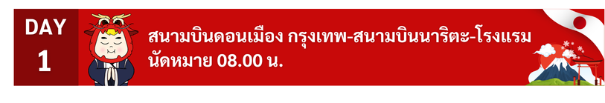

08.00 น. คณะพร้อมกัน ณ สนามบินดอนเมือง มีเจ้าหน้าที่คอยดูแลบริการเพื่อคอยอำนวยความสะดวก ในการเช็คอิน เพื่อเดินทางไปยังประเทศญี่ปุ่น
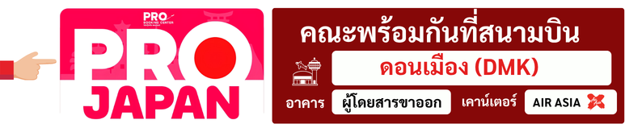

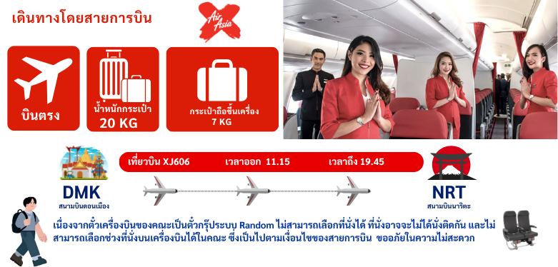

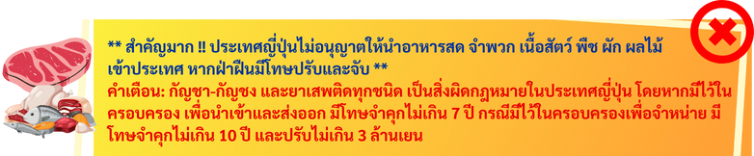

เย็น 🍽 อิสระอาหารเย็นตามอัธยาศัย มีหัวหน้าทัวร์คอยแนะนำให้กับทุกท่าน
ที่พักคืนนี้ NARITA HOTEL หรือเทียบเท่าระดับ 3 ดาว ⭐⭐⭐
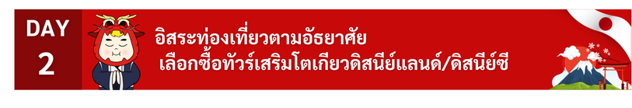

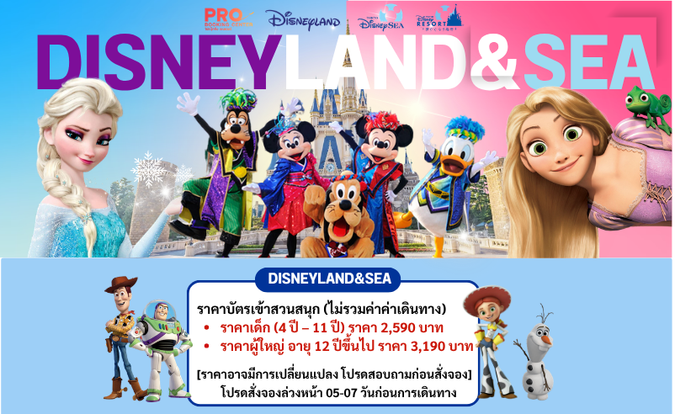
เช้า 🍽 รับประทานอาหารเช้า ณ ห้องอาหารโรงแรม

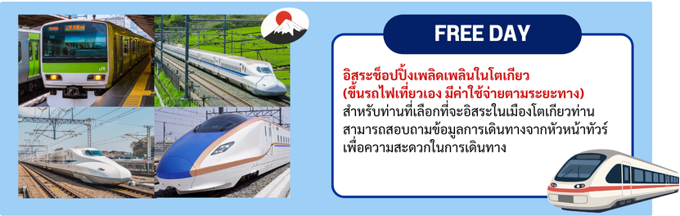

กลางวันและเย็น 🍽 อิสระอาหารตามอัธยาศัย มีหัวหน้าทัวร์คอยแนะนำให้กับทุกท่าน
ที่พักคืนนี้ NARITA HOTEL หรือเทียบเท่าระดับ 3 ดาว ⭐⭐⭐
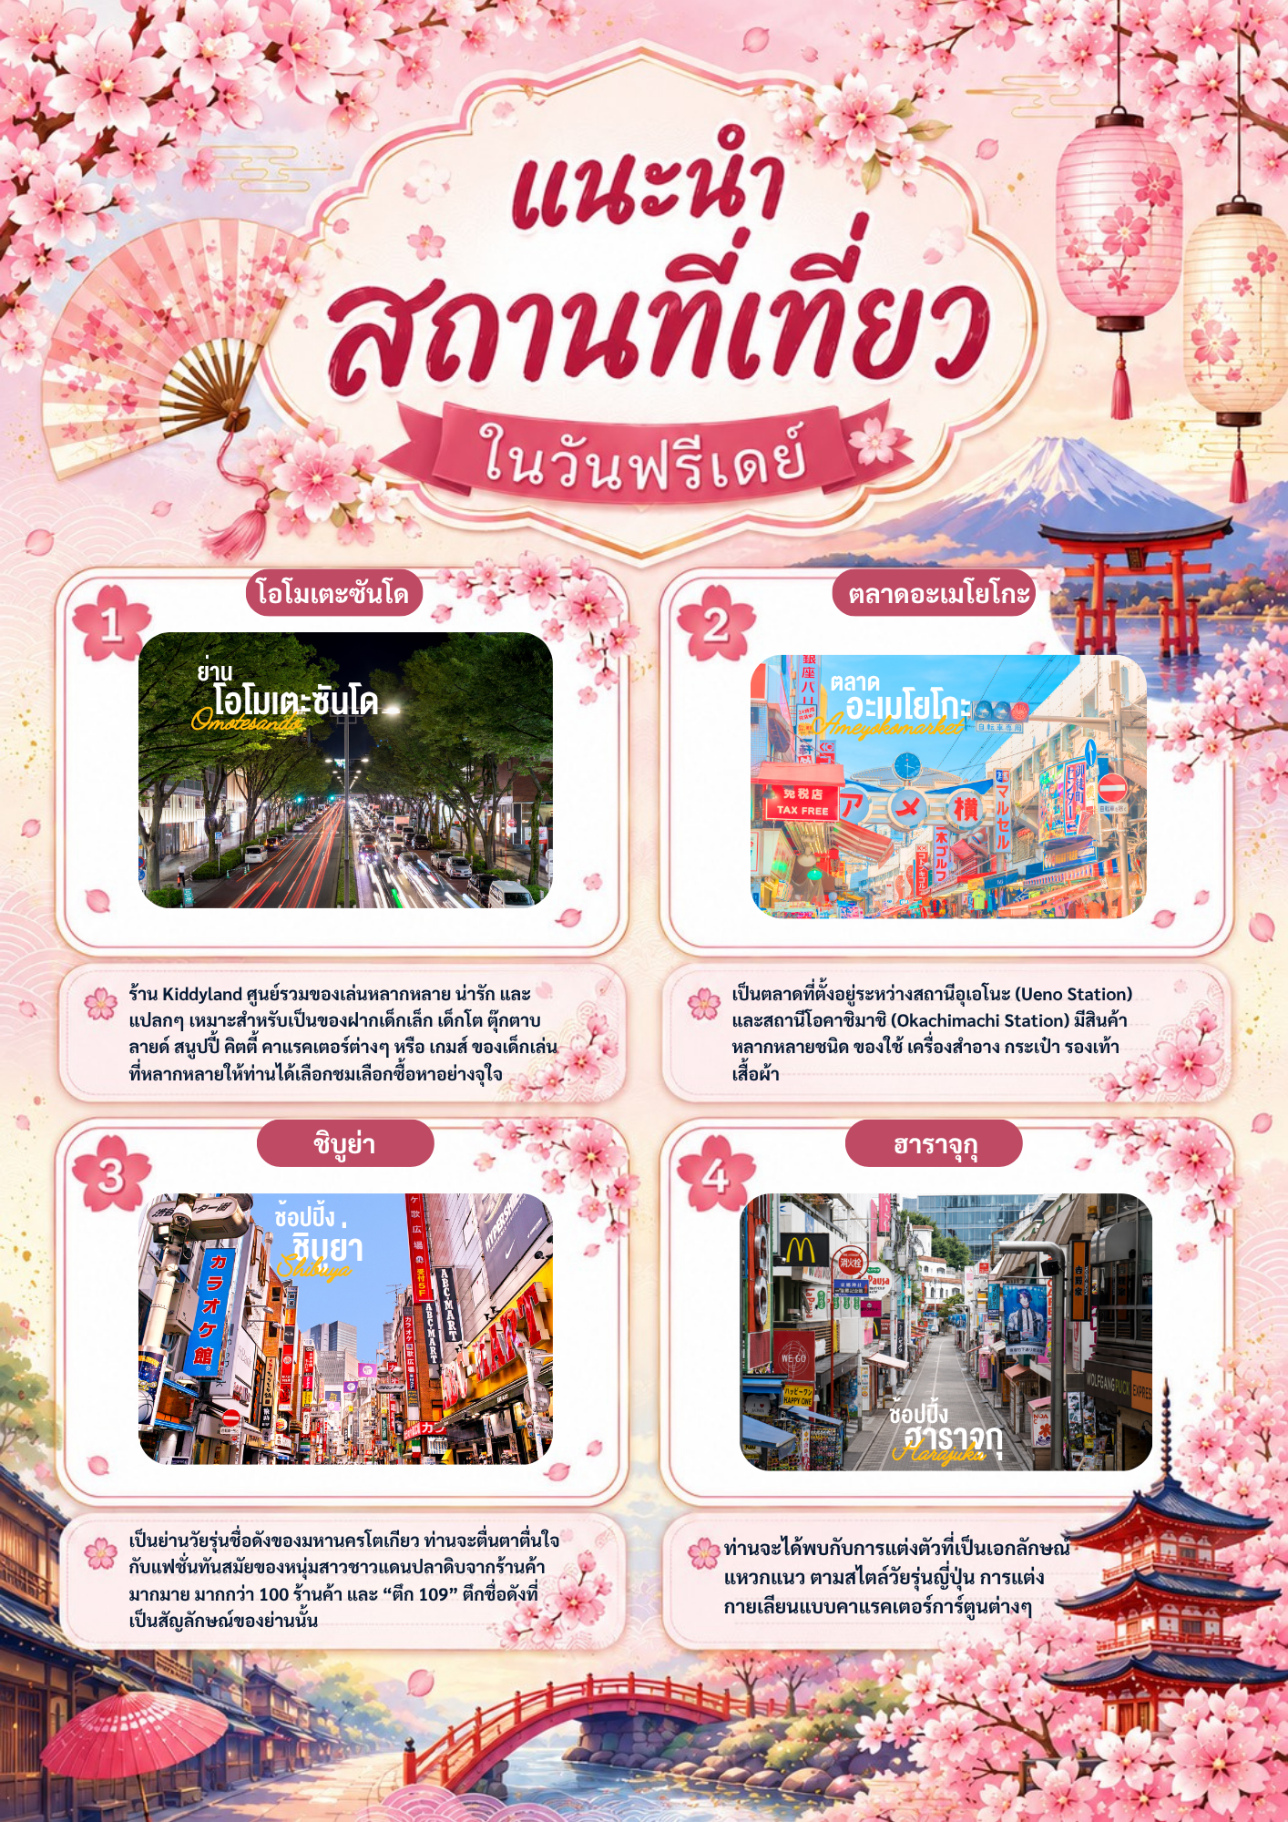

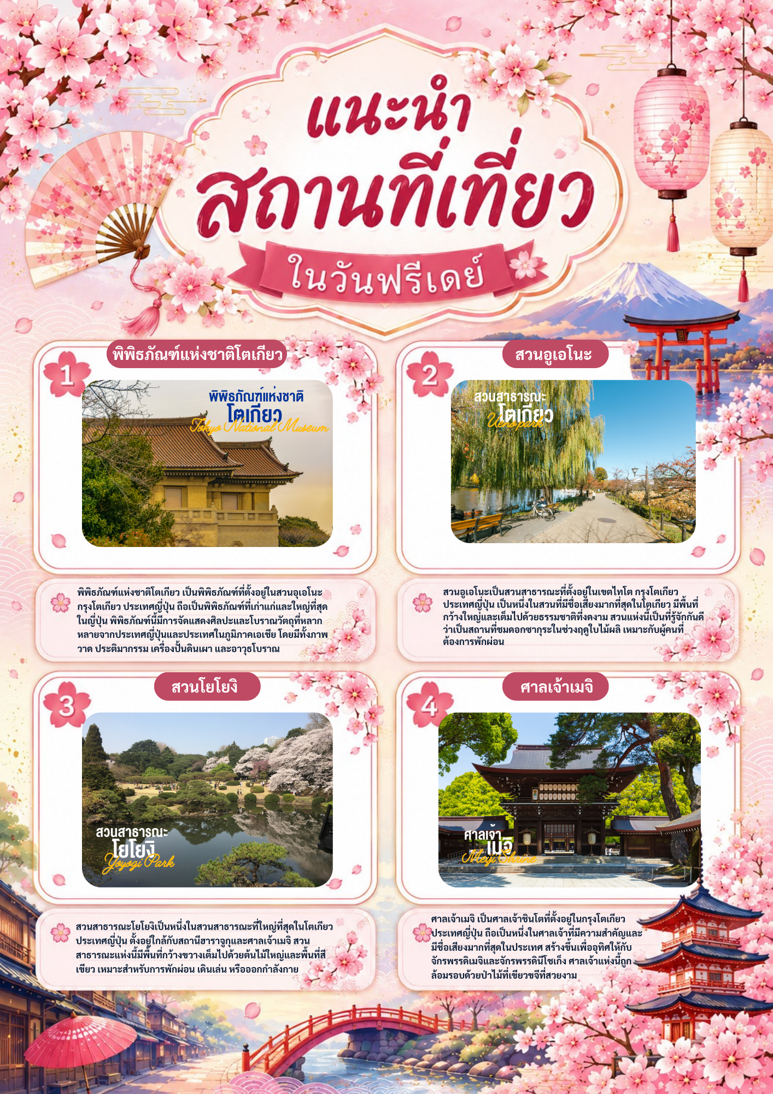

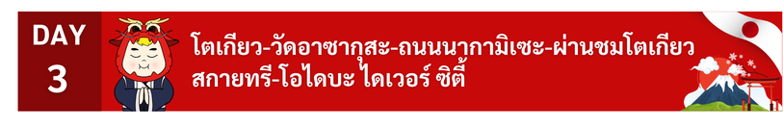

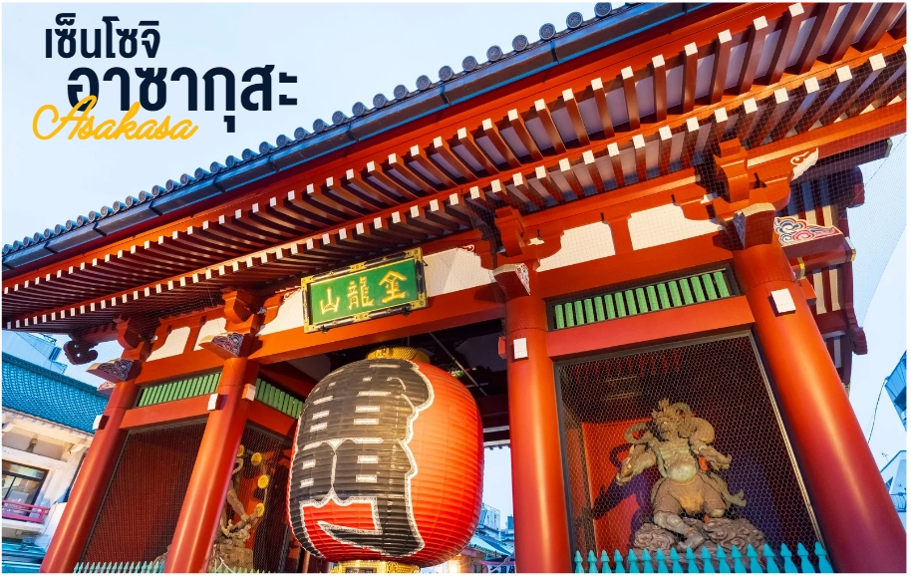
เช้า 🍽 รับประทานอาหารเช้า ณ ห้องอาหารโรงแรม

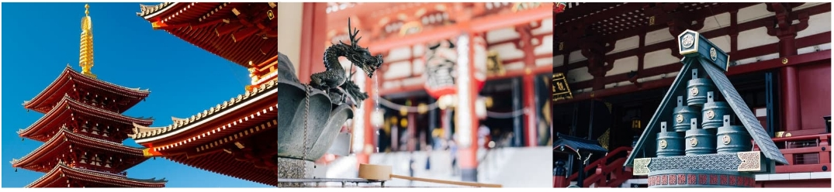
นำท่านเดินทางสู่ “มหานครโตเกียว” เพื่อนมัสการเจ้าแม่กวนอิมทองคำ ณ “วัดอาซากุสะ” วัดที่ได้ชื่อว่าเป็นวัดที่มีความศักดิ์สิทธิ์ และได้รับความเคารพนับถือมากที่สุดแห่งหนึ่งในกรุงโตเกียว ภายในประดิษฐานองค์เจ้าแม่กวนอิมทองคำที่ศักดิ์สิทธิ์ ซึ่งมักจะมีผู้คนมากราบไหว้ขอพรเพื่อความเป็นสิริมงคลตลอดทั้งปี ประกอบกับภายในวัดยังเป็นที่ตั้งของโคมไฟยักษ์ที่มีขนาดใหญ่ที่สุดในโลกด้วยความสูง 4.5 เมตร ซึ่งแขวนห้อยอยู่ ณ ประตูทางเข้าที่อยู่ด้านหน้าสุดของวัด ที่มีชื่อว่า “ประตูฟ้าคำรณ” ถนนนากามิเสะ หรือที่หลายๆคนรู้จักกันว่า “ถนนช้อปปิ้งนากามิเซะ” เป็นทางเดินทอดยาวจากถนนหลักที่รถวิ่งเข้าสู่พื้นที่ภายในของวัดนั่นแหล่ะค่ะเนื่องจากวัดอาซากุสะเป็นวัดยอดนิยมของโตเกียวจึงทำให้ถนนเส้นนี้เป็นถนนเส้นที่คึกคักเกือบตลอดเวลา ทั้งสองฝั่งของถนนเต็มไปด้วยร้านค้ามากมาย ทั้งของกินกับของที่ระลึก ไม่ว่าจะเป็นชุดยูกาตะ, ร่มพับ, ขนมขบเคี้ยวหลากหลายชนิด โดยร้านค้าต่างๆมักจะให้เราชิมก่อนที่จะซื้อได้

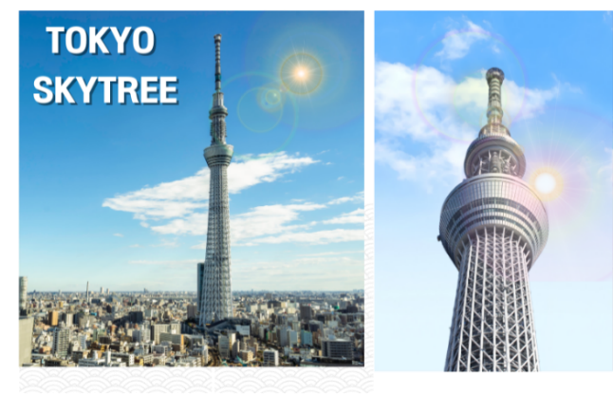
นำท่าน ผ่านชม “โตเกียวสกายทรี”
(ราคาทัวร์ไม่รวมค่าเข้าชม) ให้ท่านมองเห็นได้จากทุกหนทุกแห่งของเมือง ที่นี่คือสัญลักษณ์ใหม่ของเมืองหลวงญี่ปุ่นแทน “โตเกียวทาวเวอร์” หากขึ้นไปชั้นบนสุด จะสามารถชมวิวเมืองและมองเห็นไปจนถึงที่ที่อยู่ไกลออกไป ถ้าเป็นวันอากาศดี จะมองเห็นภูเขาไฟฟูจิอยู่ไกลๆ ได้อย่างชัดเจนด้วย บริเวณด้านล่างของโตเกียวสกายทรีล้อมรอบไปด้วยโตเกียว โซรามาจิซึ่งเป็น
ห้างสรรพสินค้าขนาดใหญ่ พิพิธภัณฑ์แบบอินเตอร์แอคทีฟที่มีสิ่งน่าสนใจมากมาย
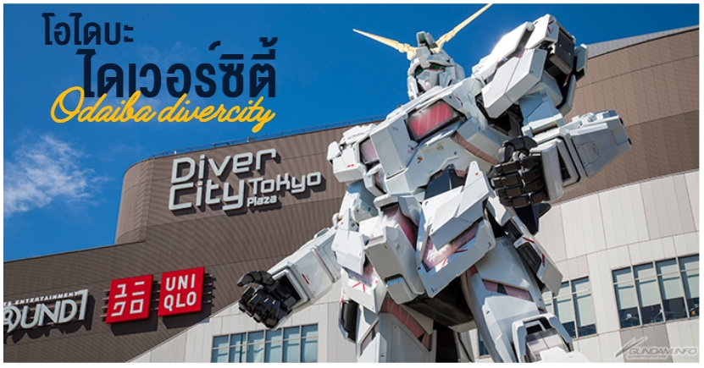
กลางวัน 🍽 อิสระอาหารกลางวัน มีหัวหน้าทัวร์คอยแนะนำให้กับทุกท่าน
นำท่านเดินทางสู่ ย่านโอไดบะ (Odaiba) เกาะที่สร้างขึ้นไว้เป็นแหล่งช้อปปิ้ง และแหล่งบันเทิงต่างๆ ในอ่าวโตเกียว ได้รับการปรับปรุงให้มีชื่อเสียงและเป็นที่นิยมในช่วงหลังของปี 1990 นอกจากมีสถาปัตยกรรมที่สวยงามตั้งอยู่มากมายแล้ว แต่ก็ยังคงความเป็นธรรมชาติไว้ด้วยความอุดมสมบูรณ์ของพื้นที่สีเขียว ไดเวอร์ซิตี้ โตเกียว พลาซ่า (DiverCity Tokyo Plaza) เป็นห้างดังอีกห้างหนึ่ง ที่อยู่บนเกาะโอไดบะ จุดเด่นของห้างนี้ก็คือ หุ่นยนต์กันดั้ม ขนาดเท่าของจริง ซึ่งมีขนาดใหญ่มาก ในบริเวณห้าง ก็จะมีร้านค้าสำหรับคอกันดั้ม อย่างเช่น กันดั้มคาเฟ่ (Gundam Cafe) และถ้าอยากเข้าไปดูนิทรรศกาลกันดั้ม ก็ต้องไปที่ กันดั้มฟรอนท์ (Gundam Front) ซึ่งอยู่ในบริเวณห้าง ไดเวอร์ซิตี้
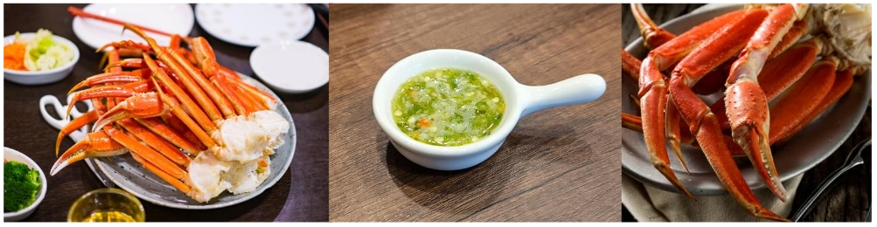
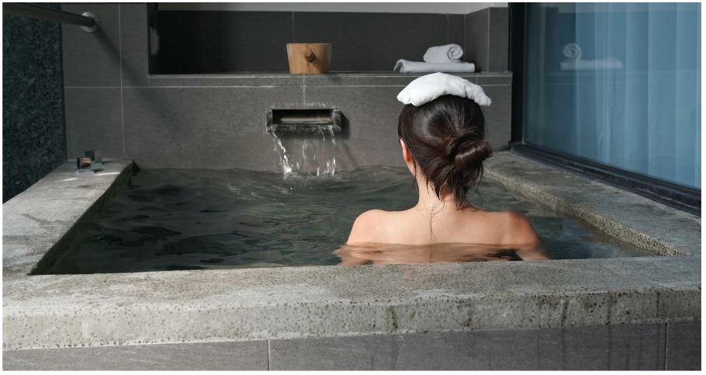
จากนั้นให้ท่านได้ผ่อนคลายกับการแช่น้ำแร่ธรรมชาติ น้ำแร่ในสไตล์ญี่ปุ่น ชาวญี่ปุ่นเชื่อว่าถ้าได้แช่น้ำแร่แล้วจะทำให้ผิวพรรณสวยงาม และช่วยให้ระบบหมุนเวียนโลหิต

เย็น 🍽 รับประทานอาหารเย็น ณ ห้องอาหารของโรงแรม เมนูพิเศษ !! บุฟเฟ่ต์ขาปู
ที่พักคืนนี้ FUJI HOTEL หรือเทียบเท่าระดับ 3 ดาว (ONSEN) ⭐⭐⭐

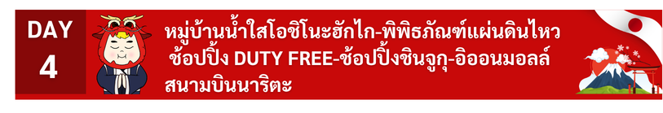

เช้า 🍽 รับประทานอาหารเช้า ณ ห้องอาหารโรงแรม
นำท่านเดินทางสู่ หมู่บ้านน้ำใสโอชิโนะฮักไก เป็นสถานที่ท่องเที่ยวที่มีชื่อเสียงในจังหวัดยามานาชิ ตั้งอยู่ใกล้ภูเขาไฟฟูจิ หมู่บ้านนี้มีชื่อเสียงเพราะบ่อน้ำใสธรรมชาติที่เกิดจากน้ำจากภูเขาไฟฟูจิละลายและไหลผ่านชั้นหินลาวา ทำให้มีความใสและบริสุทธิ์มาก บริเวณหมู่บ้านมีทิวทัศน์ที่งดงามล้อมรอบไปด้วยธรรมชาติ และยังมีบ้านเรือนแบบดั้งเดิมที่ให้บรรยากาศของชนบทญี่ปุ่นดั้งเดิม นักท่องเที่ยวสามารถเดินเล่นชมวิวและสัมผัสกับวัฒนธรรมท้องถิ่นได้อย่างเต็มที่
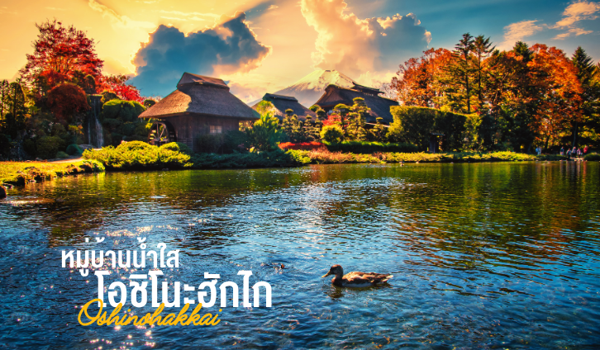

จากนั้นนำท่านเยี่ยมชม พิพิธภัณฑ์แผ่นดินไหว (EARTH QUAKE MUSEUM) ที่จำลองเรื่องราวของภูเขาไฟฟูจิและให้ท่านได้สัมผัสกับบรรยากาศของ การจำลองเรื่องราวเกี่ยวกับแผ่นดินไหวที่เกิดขึ้นในประเทศญี่ปุ่น จากนั้นอิสระให้ท่านได้เลือกซื้อของที่ระลึกที่ DUTY FREE ตามอัธยาศัย

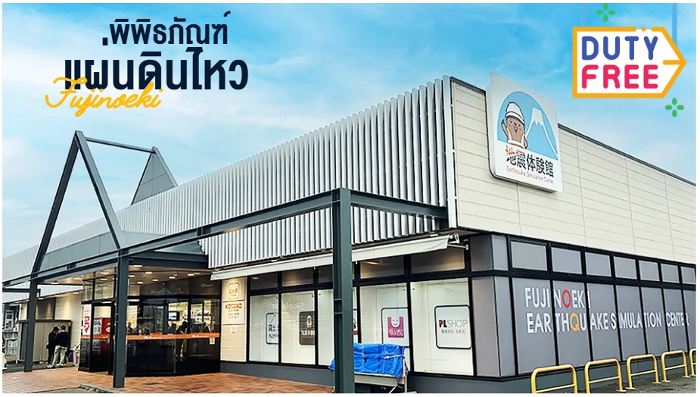

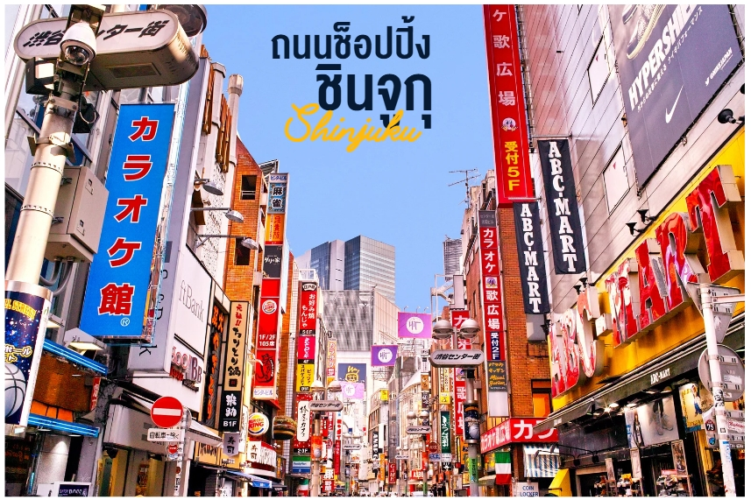
กลางวัน 🍽 รับประทานอาหารกลางวัน ณ ภัตตาคาร

นำท่านสู่ ย่านช้อปปิ้งชินจุกุ ให้ท่านอิสระและเพลิดเพลินกับการช้อปปิ้งสินค้ามากมายและ เครื่องใช้ ไฟฟ้า กล้องถ่ายรูปดิจิตอล นาฬิกา เครื่องเล่นเกมส์ หรือสินค้าที่จะเอาใจคุณผู้หญิงด้วย กระเป๋า รองเท้า เสื้อผ้า แบรนด์เนม เสื้อผ้าแฟชั่นสสำหรับวัยรุ่น เครื่องสำอางยี่ห้อดังของญี่ปุ่นไม่ว่าจะเป็น KOSE, KANEBO, SKII, SHISEDO และอื่นๆ อีกมากมาย
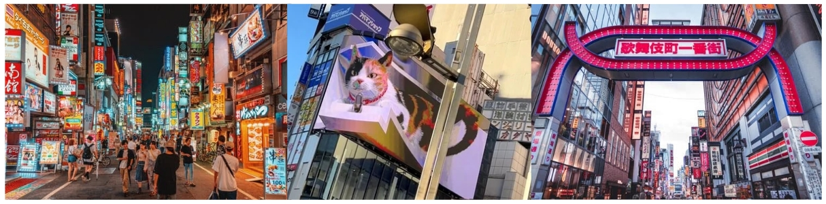


นำท่านเดินทางสู่ AEON TOWN SHOPPING MALL ท่านสามารถอิสระซื้อสินค้าทั่วไปของญี่ปุ่นเช่น ขนม, อาหารว่าง, ของเล่น, กระเป๋า, รองเท้า, เสื้อผ้า รวมถึงร้านร้อยเยน
เย็น 🍽 อิสระอาหารเย็นตามอัธยาศัย มีหัวหน้าทัวร์คอยแนะนำให้กับทุกท่าน
ถึงเวลาอันสมควร นำทุกท่านเดินทางกลับสู่สนามบินนาริตะ

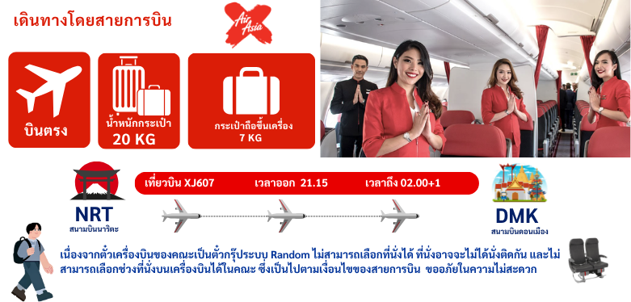

21.15 น. ออกเดินทางจากสนามบินนาริตะ ประเทศญี่ปุ่น
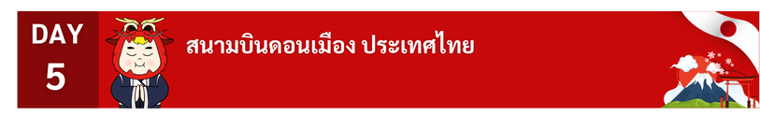

02.00 น. เดินทางถึง สนามบินดอนเมือง ประเทศไทย โดยสวัสดิภาพ

********

